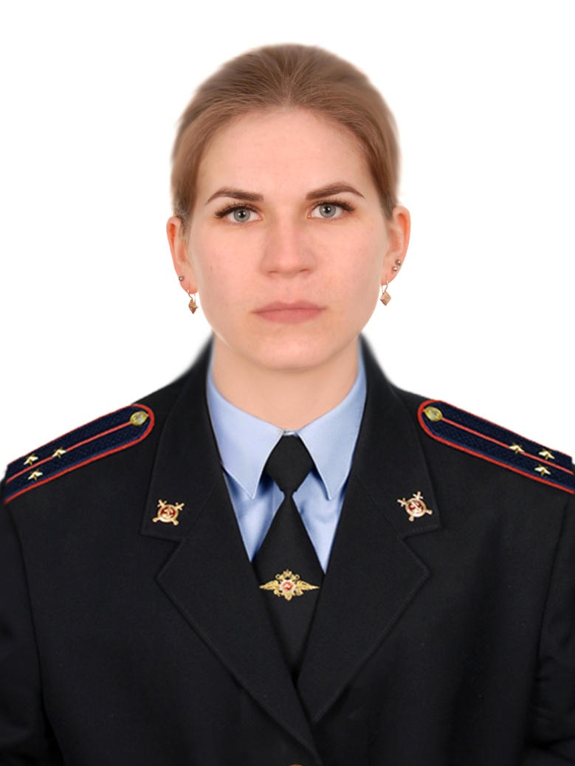
Участковый уполномоченный полиции
отдела полиции № 2 (дислокация п. Усть-Уда) МО МВД России «Боханский»
старший лейтенант полиции
Бутакова Елена Андреевна
административный участок № 767 п. Усть-Уда, зона обслуживания: ул. Свободная, Советская, Пушкина, Горького, Ленина, Комсомольская, 40 лет Победы, Куйбышева, Пионерская, Орджоникидзе, Ваулова, Свободная, Мичурина, Юбилейная, Строителей, Луговая, Южная, Одесская, Почтовая, Колхозная, Сидоренко, 8 марта, Коммунальная, Толстого, Пролетарская, Постышева, 50 лет СССР, Первомайская, Терещенко, Чернышевского, 50 лет Октября, Клименкова, Садовая. №769 п. Усть-Уда ул. Набережная, Мира, Береговая, Северная, Степной, Зеленый, Аэрофлотская, Солнечная, Спортивная, Трудовая, Школьная, Иркутская, Приморская, Лермонтова, урочище Шивера, падь Озерок.
прием граждан в здании отдела полиции, кабинет № 7
вторник с 17.00 по 19.00, суббота с 15.00-16.00
контактный телефон 83954531501, с.т. 89992303455
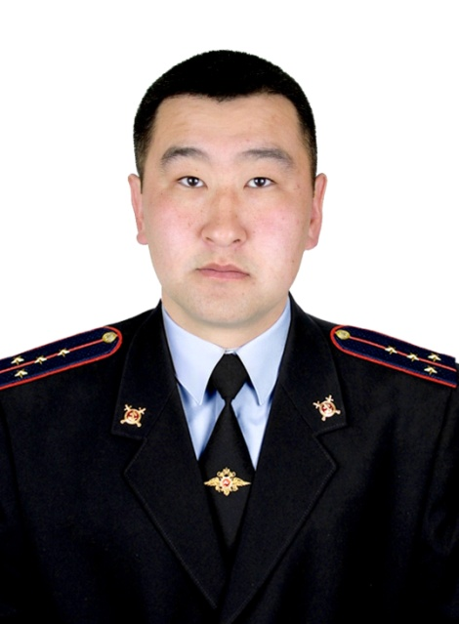
Старший участковый уполномоченный полиции
отдела полиции № 2 (дислокация п. Усть-Уда) МО МВД России «Боханский»
капитан полиции
Барлуков Степан Алексеевич
административный участок №773: с. Новая-Уда, д. Усть-Малой, с. Средняя Муя, д. Чичкова, д. Бурундуй. №772 с. Молька, д. Податовская, д. Халюты, д. Лобагай, д. Ясачная-Хайрюзовка
с. Малышевка, д. Долганова, д. Баранова
прием граждан в здании администрации
с. Молька вторник с 17.00 по 18.00, суббота с 11.00-12.00
с. Малышевка четверг с 17.00-19.00, суббота с 13.00-15.00
контактный телефон 83954531501
прием граждан в здании администрации
с. Средняя Муя вторник с 17.00 по 18.00, суббота с 11.00-12.00
с. Новая Уда четверг с 17.00-19.00, суббота с 12.30-13.30
д. Чичково вторник с 18.00 по 19.00, суббота с 15.00-16.00
контактный телефон 83954531501, с.т. 89992303453
В выходные дни прием граждан в здании отдела полиции
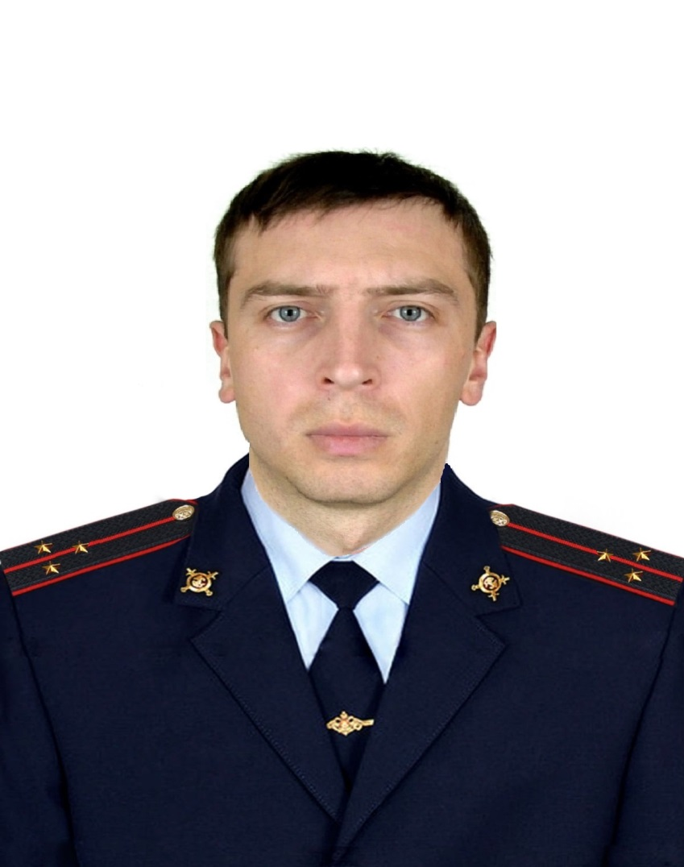
Участковый уполномоченный полиции
отдела полиции № 2 (дислокация рп. Усть-Уда) МО МВД России «Боханский»
старший лейтенант полиции
Константинов Александр Сергеевич

административный участок №770: с. Юголок,
д. Кижи, с. Балаганка, с. Игжей
прием граждан в здании администрации
с. Юголок вторник с 17.00 по 18.00, суббота с 11.00-12.00
с. Игжей четверг с 17.00-19.00, суббота с 12.30-13.30
д. Балаганка вторник с 18.00 по 19.00, суббота с 15.00-16.00
контактный телефон 83954531501, с.т. 89500862636

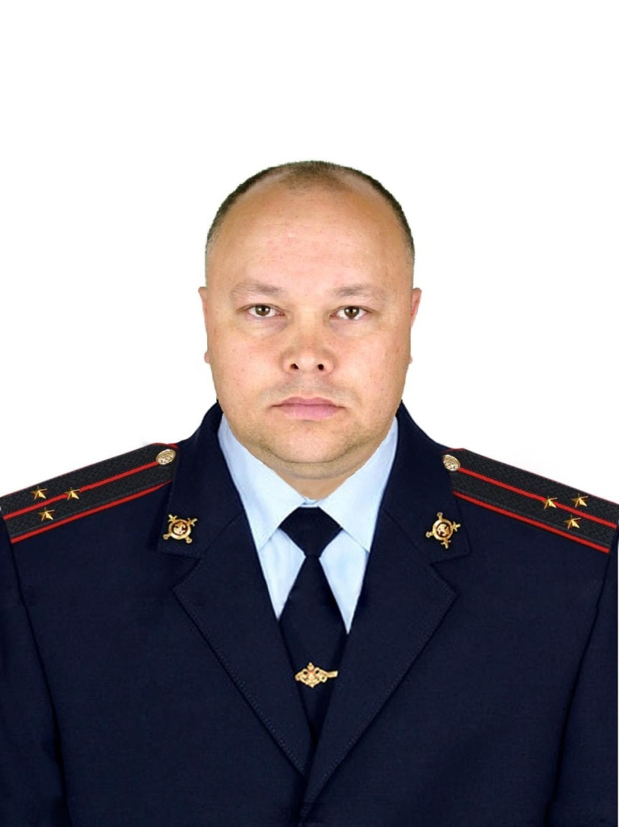
Участковый уполномоченный полиции
отдела полиции № 2 (дислокация п. Усть-Уда) МО МВД России «Боханский»
старший лейтенант полиции
Бондаренко Роман Валерьевич
административный участок№771: с. Подволочное,
с. Аталанка, с. Аносово, д. Ключи, с. Светлолобово, д. Михайловщина.
прием граждан в здании администрации
с. Подволочное вторник с 13.00 по 15.00, суббота с 10.00-11.00
с. Аталанка вторник с 17.00-19.00, суббота с 12.30-13.30
с. Аносово четверг с 13.00 по 15.00, д. Ключи четверг с 17.00 по 19.00
с. Светлолобово вторник с 09.00 по 10.00, суббота с 16.00-18.00 контактный телефон 83954531501, с.т. 89086633238

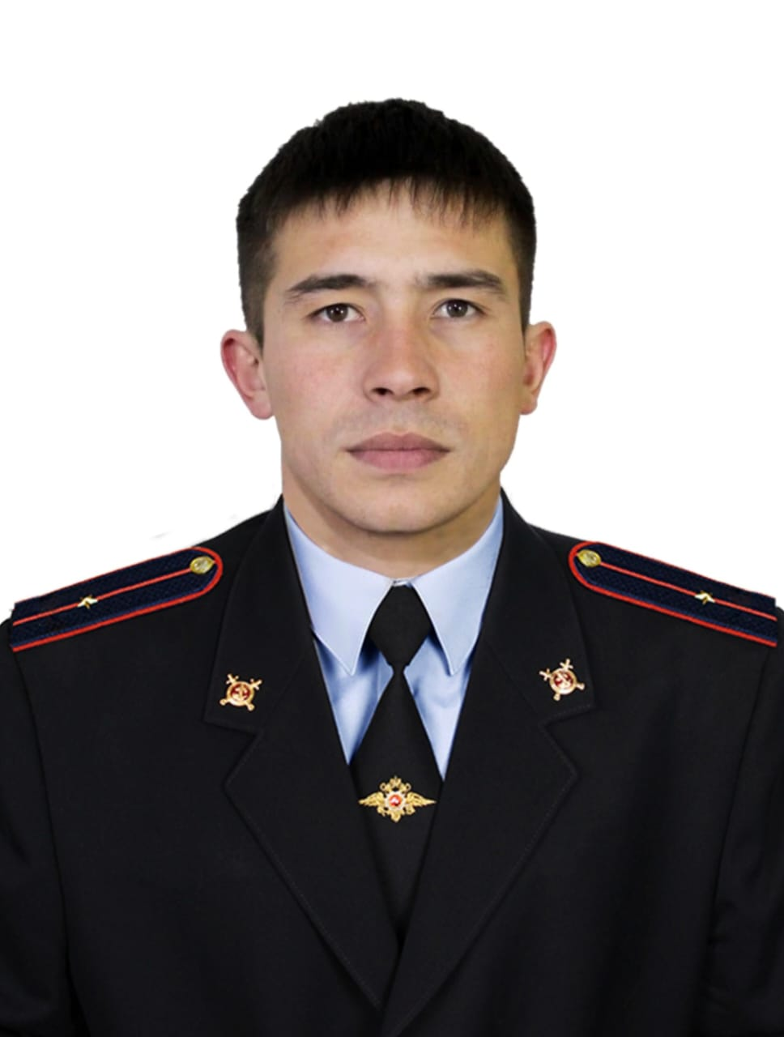
Участковый уполномоченный полиции
отдела полиции № 2 (дислокация п. Усть-Уда) МО МВД России «Боханский»
младший лейтенант полиции
Попов Александр Викторович
административный участок № 768 п. Усть-Уда, зона обслуживания: ул. Маяковского, Некрасова, Свердлова, Сибирская, Калинина, Кирова, Нагорная, Сосновая, Лесная, Дзержинского, Нефтяников, Дачная, С. Перовской, Чехова, Чапаева, Байкальский, Ангарская, Ватутина, Лазо, Коминтерна, Коммунаров, Гоголя, Ломоносова, Фрунзе, Карла Маркса, Луначарского, З. Космодемьянской, Урицкого, Рыбный, Трактовый.

прием граждан в здании отдела полиции, кабинет № 5
четверг с 17.00 по 19.00, суббота с 17.00-19.00
контактный телефон 83954531501, с.т. 89992303449

